DESTINATION |  | Viaur
DATE SORTIE |  | 09 Janvier 2005
NIVEAU SORTIE |  | Pour Tous |  |  |  |  |  |  | (Haute Montagne, Randonnée, Pour tous)
TYPE DE SORTIE |  | Randonnée |  |  |  |  |  |  | (Ski de fond, raquettes, ski rando, randonnée…)
HEBERGEMENT
PARTICIPANTS |  | Cauquil  BARON  PEDEBOSC  PEDEBOSC  FLEURY  FLEURY  GERMANANGUE  GERMANANGUE  MINGOT  DESTOMBES  CANDIDO  CANDIDO  MAZENC  DOUAT  DOUAT  OUDDO  OUDDO  OUDDO  RAMILLON  RAMILLON |  |  | Jean-marc  Gisèle  Gisèle  Claude  Pascal  Marie-Anne  Maurice  Annick  Régine  Jean-Claude  Jean Pierre  Nadine  Zahra  Bernard  Christine  Bruno  Colette  Bérangère  Pierre  Marie-Anne
METEO |  | Prévisions (Météo France ): ensoleillé.  Observé : ensoleillé
COMMENTAIRES |  | Une belle balade pour les photogtraphes
DEROULEMENT |  | 8h00,  Départ de la gare de Brax.  10h30  Départ à Tanus du centre du village, devant l’église. Le chemin est facile (route goudronnée) et traverse la campagne tarnaise. Le soleil est au rendez-vous avec un froid sec très agréable. La randonnée traverse les champs et passe devant quelques maisons isolées avant de descendre vers la vallée du Viaur.  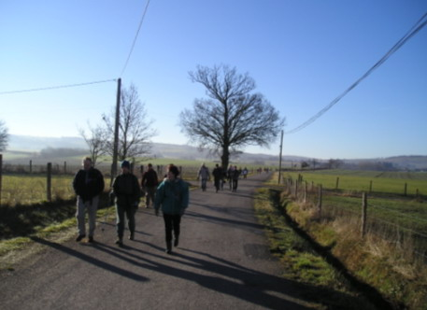  Dans la vallée, nous abandonnons les routes goudronnées pour des sentiers qui remontent en direction du viaduc ferroviaire que nous atteignons parr la pile sud. L’ouvrage du début du 20° siècle, splendide, est criblé de photos.  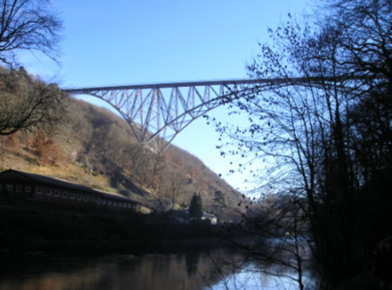  Nous plongeons ensuite jusqu’au Viaur qui serpente tranquillement au fond de cette vallée encaissée. Le soleil est toujours là, mais le chemin reste au fond de la vallée et nous marchons à l’ombre.  Nous suivons le Viaur en direction du viaduc routier (récent) qui par sa taille est lui aussi très impressionnant. Cette randonnée est remarquable par le fait qu’à 1 km de distance nous passons sous 2 ouvrages d’art imposants et complètement différents.  Nous continuons notre chemin toujours en fond de vallée ce qui ne nous permet pas de nous réchauffer .  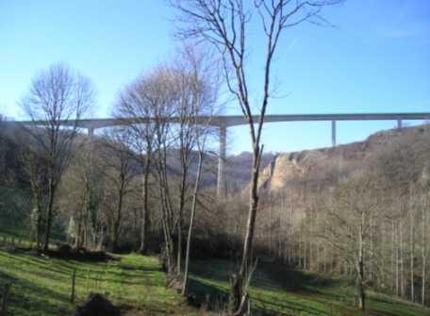  12h00  Nous arrivons à l’usine hydroélectrique qui nous oblige à remonter légèrement pour redescendre sur le pont de Tanus et franchir le Viaur. Nous remontons ensuite vers le plateau.  A l’approche du hameau de la Sicardié, nous profitons d’une aire très ensoleillée pour la pause repas.  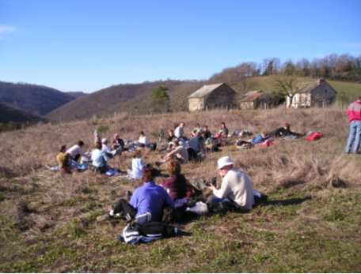  Etant donné la date de cette randonnée, de nombreuses personnes avaient apporté une galette ou un gâteau. De ce fait, d’une part les gourmands ont été satisfait, d’autres part, seul les plus rapides ont pu distribuer leur gâteau et rentrer à vide.  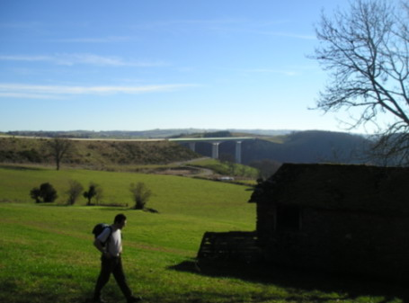  13 h30  Il reste encore pas mal de chemin à faire et malgré le soleil agréable et quelques remarques sur les pauses de Brax Montagne ne sont plus ce quelles étaient, nous levons le camp, laissons le plateau et replongeons dans la vallée du Viaur que nous descendons jusqu’à une passerelle de bois nous permettant de franchir le Viaur.  Toute cette partie de la randonnée se fait le long de chemins anciens traversant les forêts de chênes.  15h00  Nous arrivons à la chapelle de Las Planques, très belle construction du 12° siècle, très bien restaurée et entourée de nombreuses maisons en ruines qui témoignent de l’importance de ce lieu dans le passé.  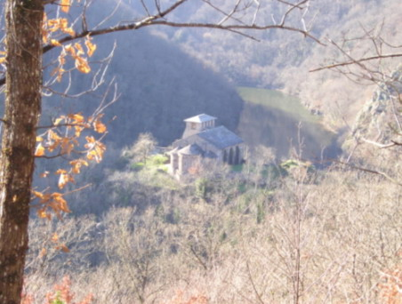  Nous continuons sur le chemin du retour, par la rive gauche du Viaur, toujours dans des chemins en sous-bois magnifique. Près du pont de Tanus, que nous avons franchi le matin, nous passons le long du château en ruine et continuons la montée sur le plateau par un vieux chemin. L’ensoleillement par le beau soleil de fin d’après-midi rend ce coin particulièrement agréable.  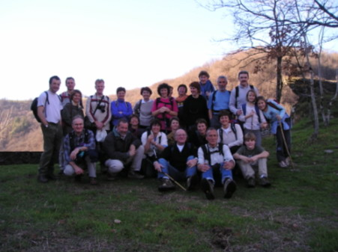  16h30  Nous arrivons sur le plateau, abandonnons les sous-bois et rejoignons le point de départ à travers les champs cultivés.  Au cours de ce retour, nous avons rencontré un aimable Tanusien, membre du syndicat d’initiative, qui nous a d’abord indiqué une variante pour le retour, puis nous raconté un peu d’histoire du syndicat d’initiative, et enfin nous avons coupé court à la conversation qui semblait ne plus devoir s’arrêter.  17h00  Retour au voiture
IGN 2344 ET | CARTE |  | Carte topo |  |  | TOPO |  | PR
 | GPS |  | ◻ | ARVA |  |  | ◻ | RAQUETTES |  |  | ◻
 | PIOLETS |  | ◻ | CRAMPONS |  |  | ◻ | SKIS de FOND |  |  | ◻
VIAUR

